Lab 4 – Nguyễn Hữu Thành Nam

Link gitthub dự án

Load Form

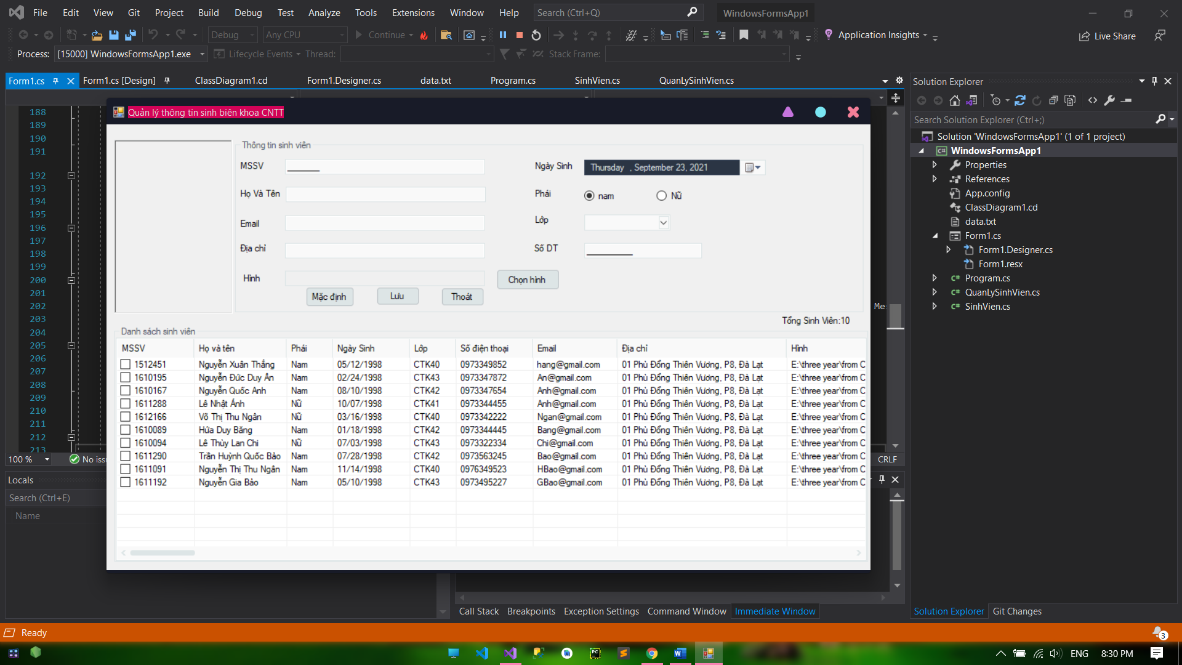

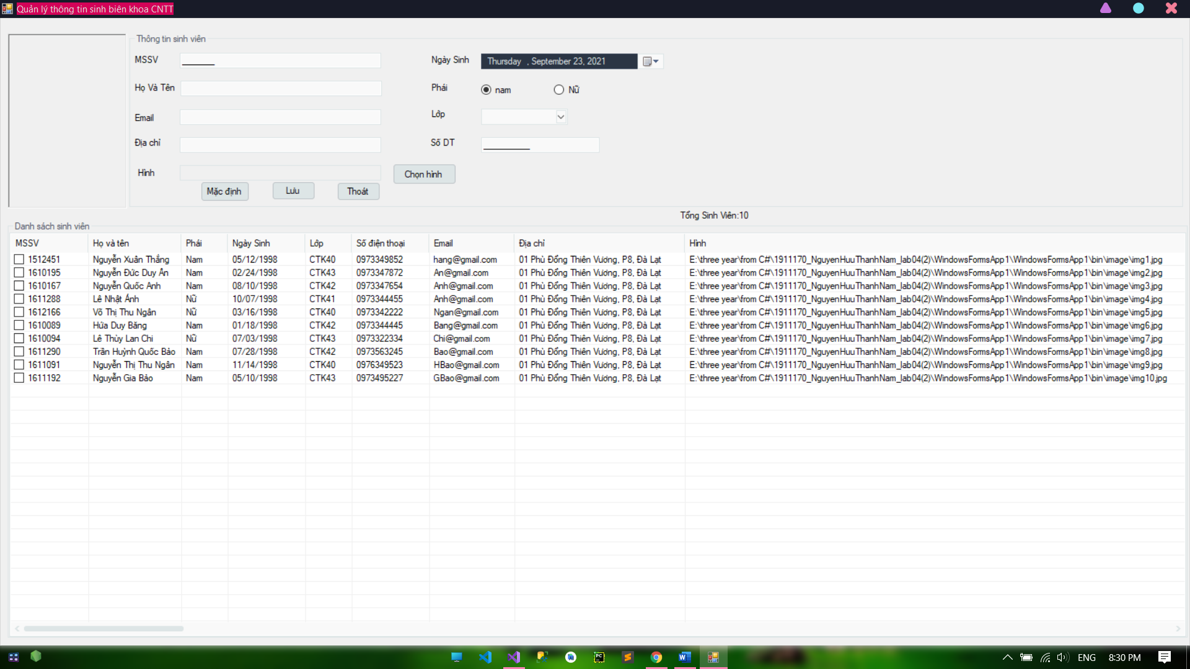

Nhấn vào sinh viên hiển thị thông tin lên form

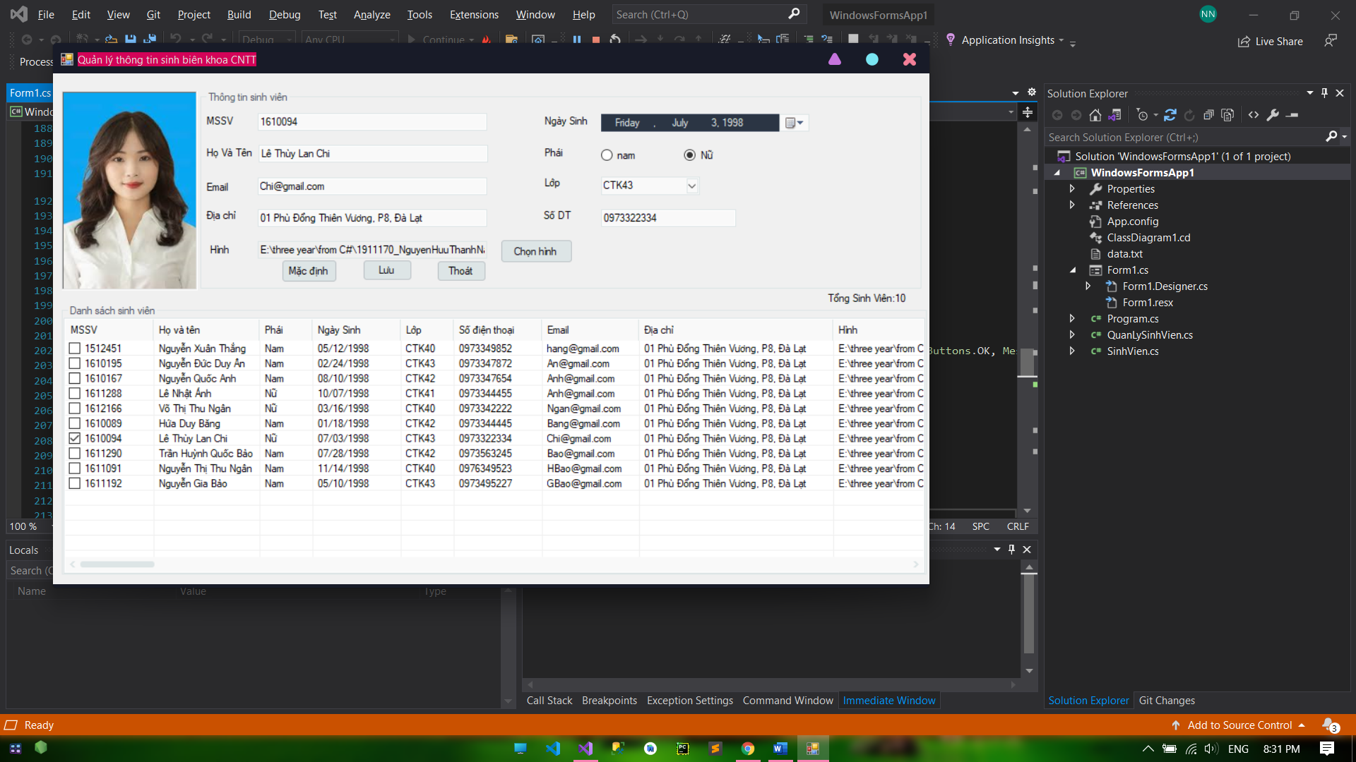

Sự kiện chọn hình

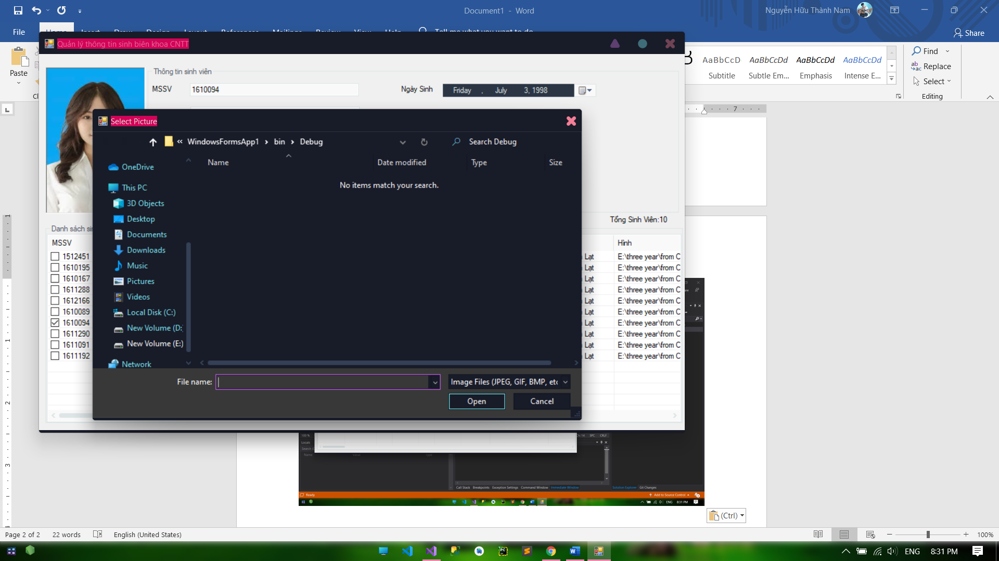

Sự kiện mặc định về lại như cũ

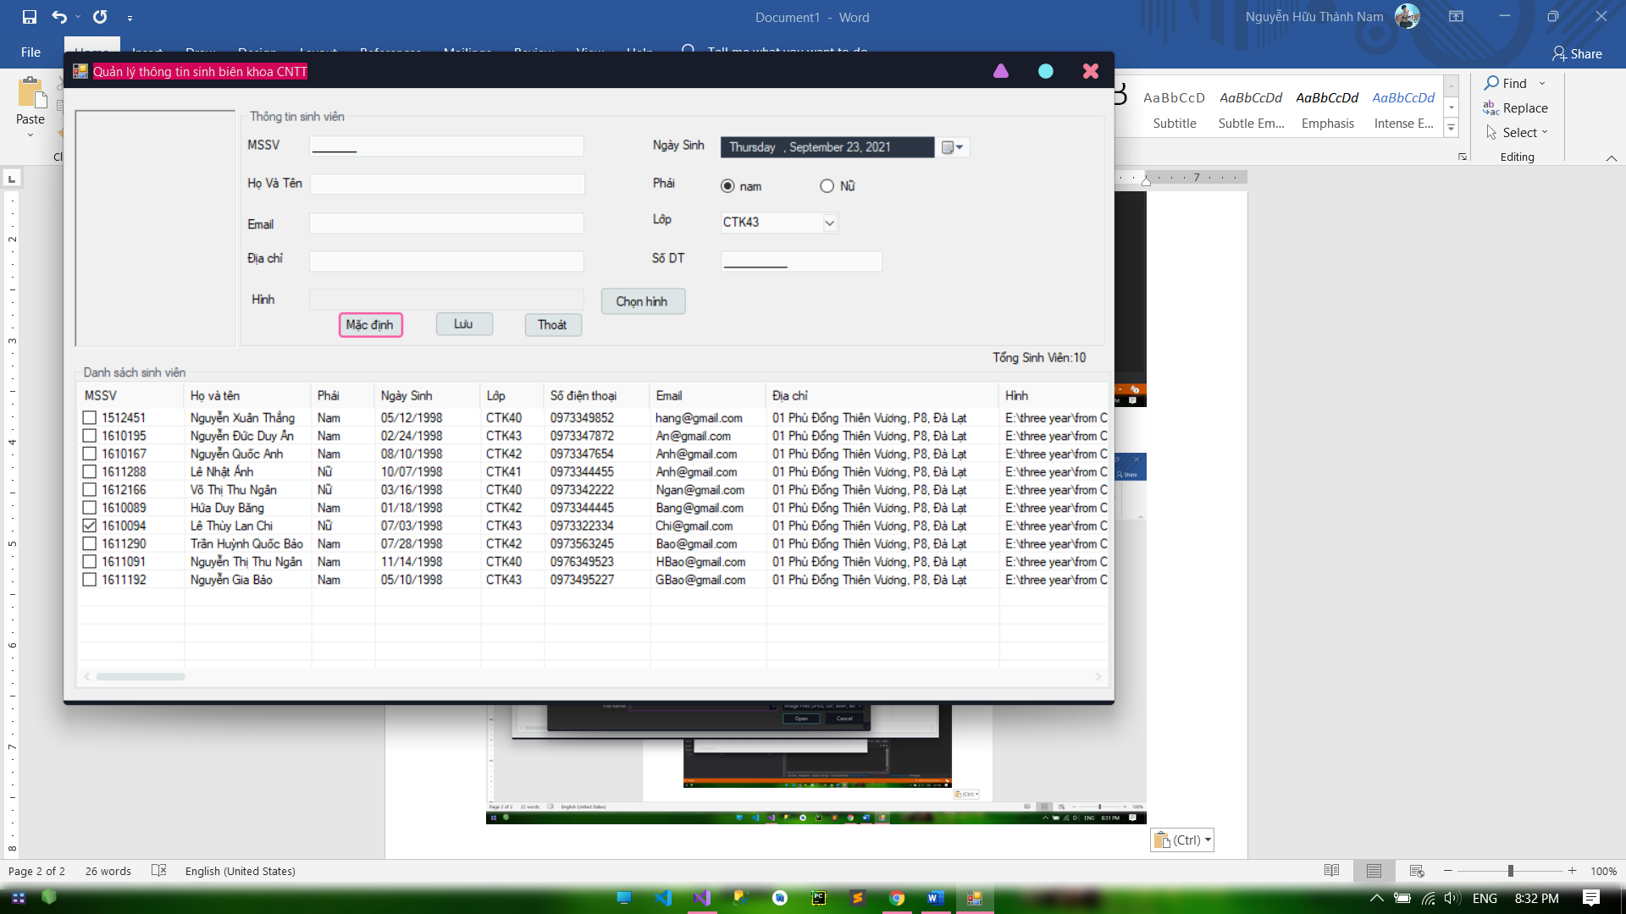

Sự kiện Lưu sinh viên mới

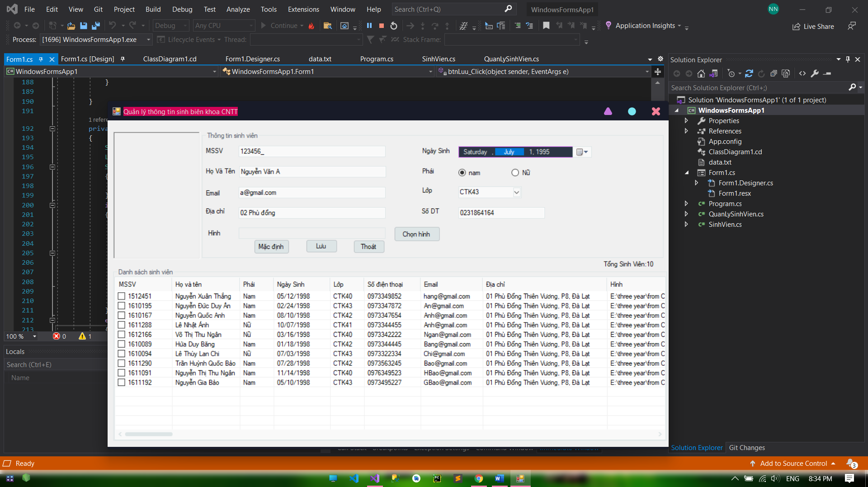

Load thông tin sinh viên vào form

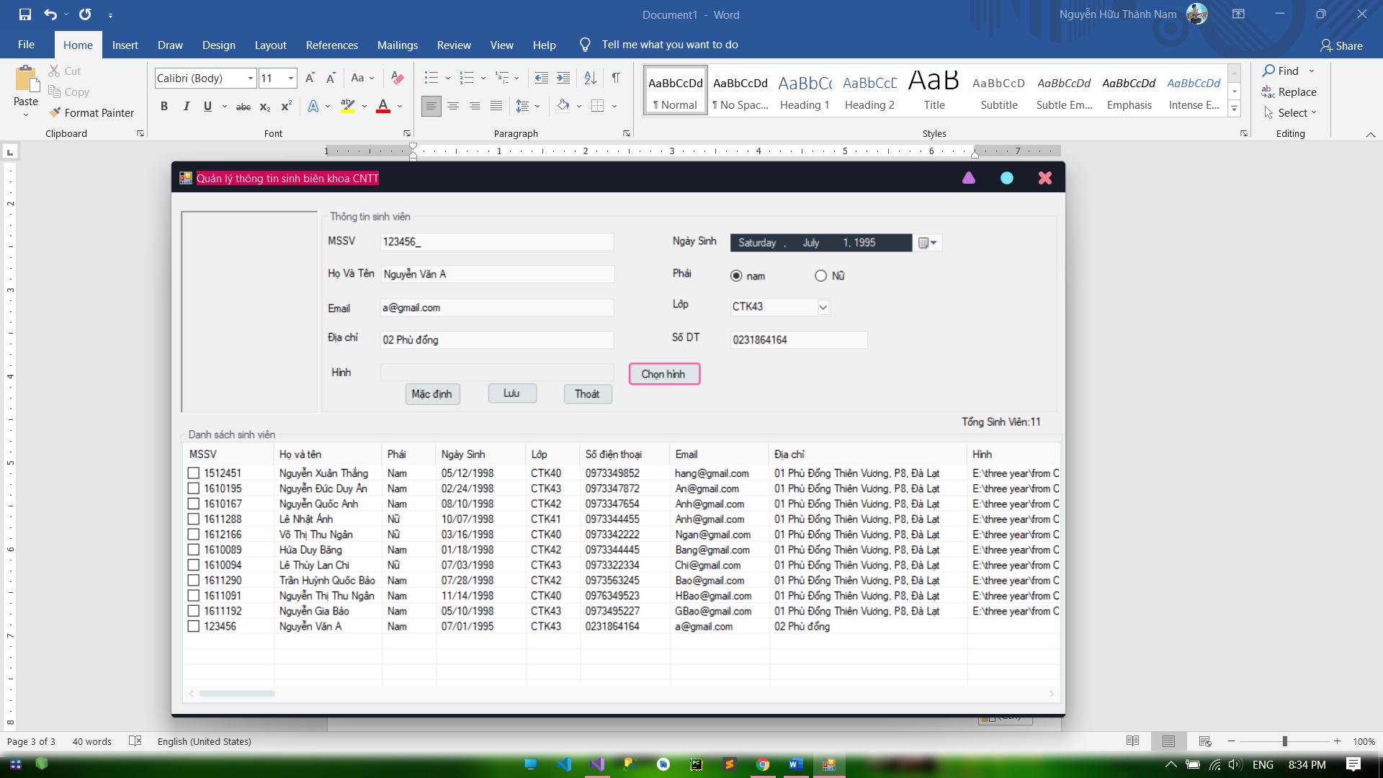

Trùng mã sv xuất thông báo và cập nhật lại thông tin sinh Viên

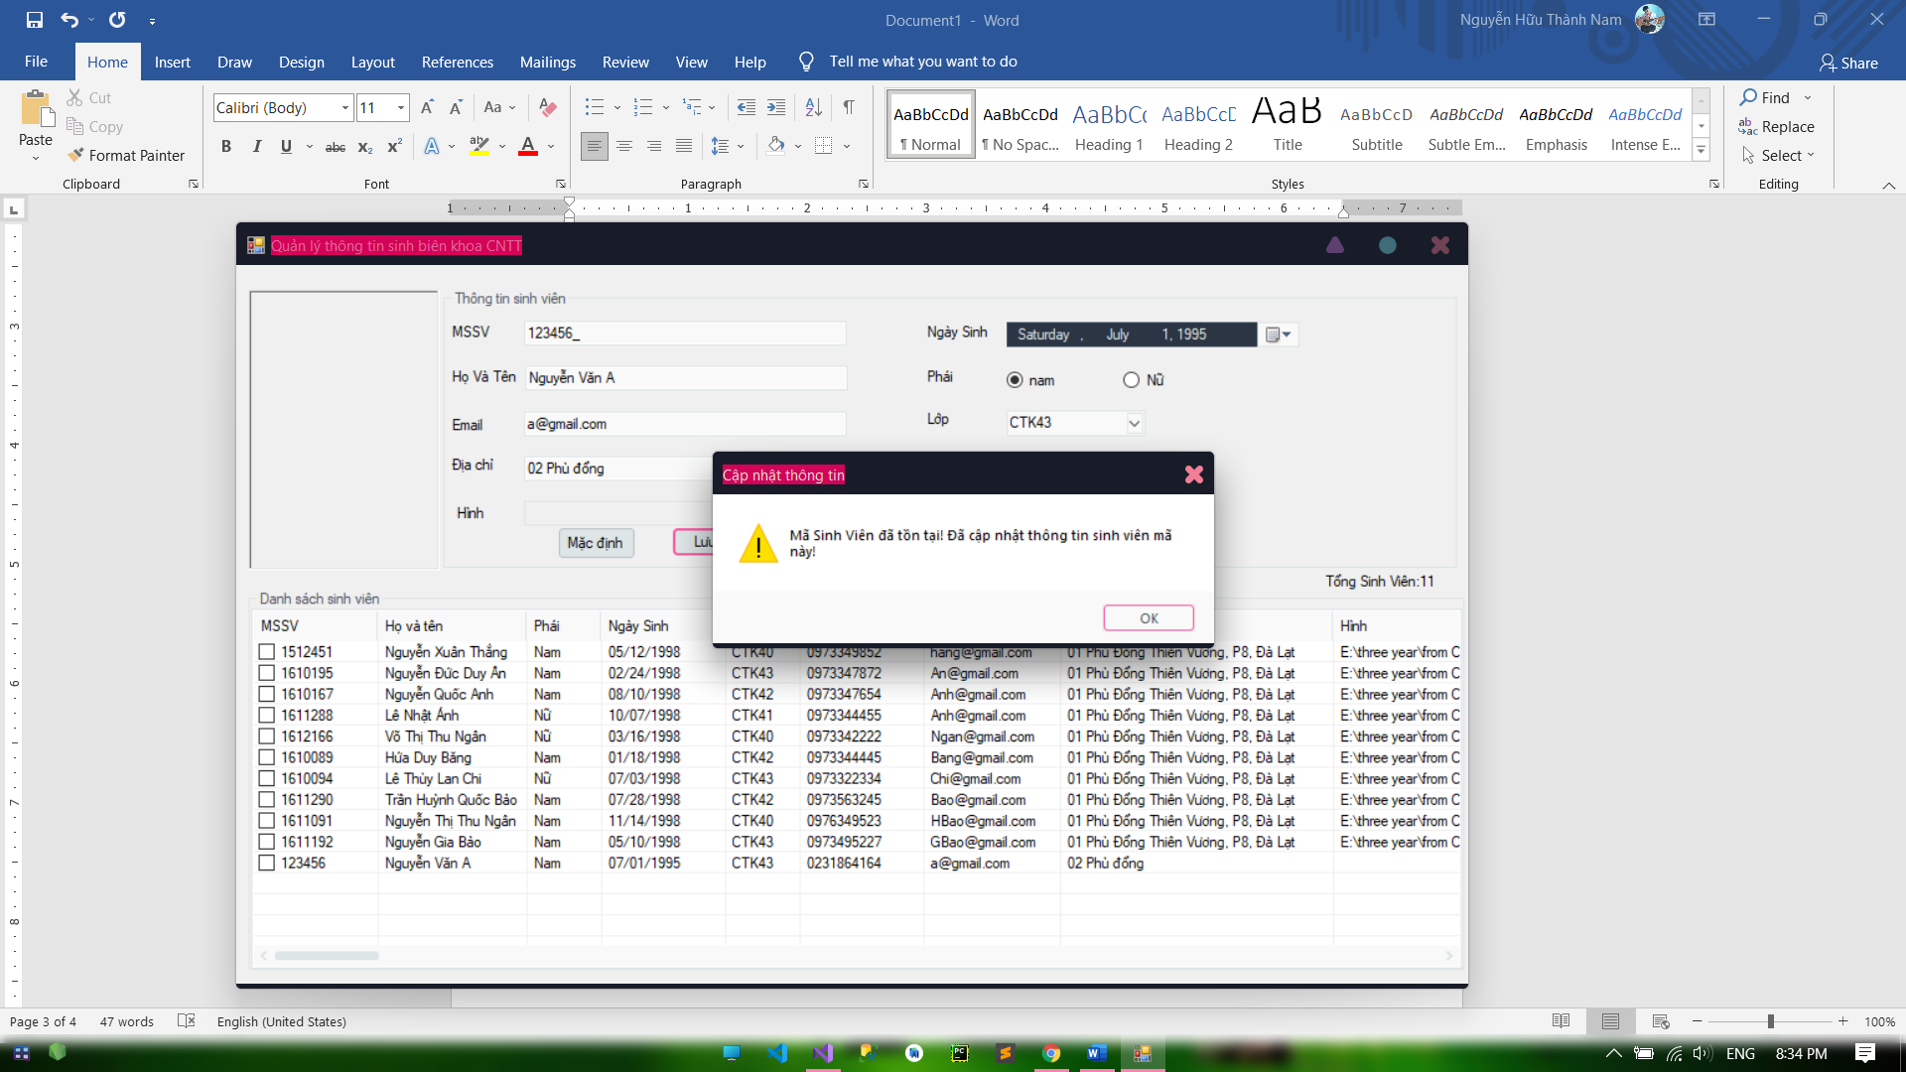

Chuột phải xuất hiện hộp

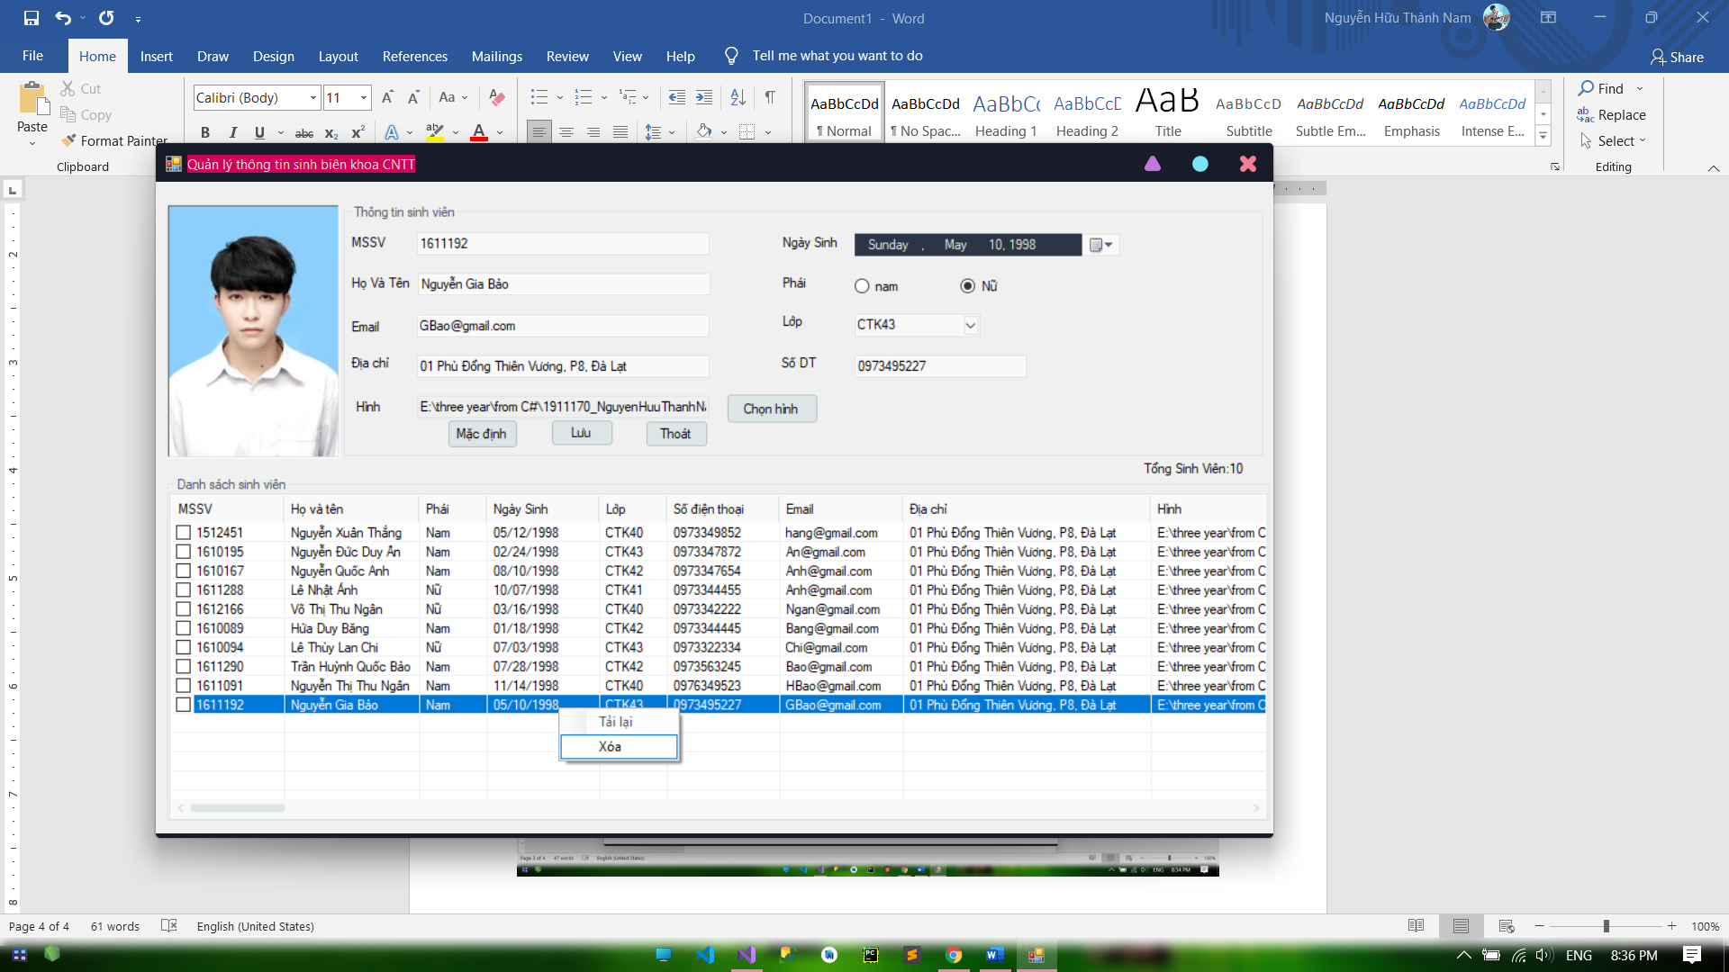

Tải lại (reload): phục hồi thông tin trống

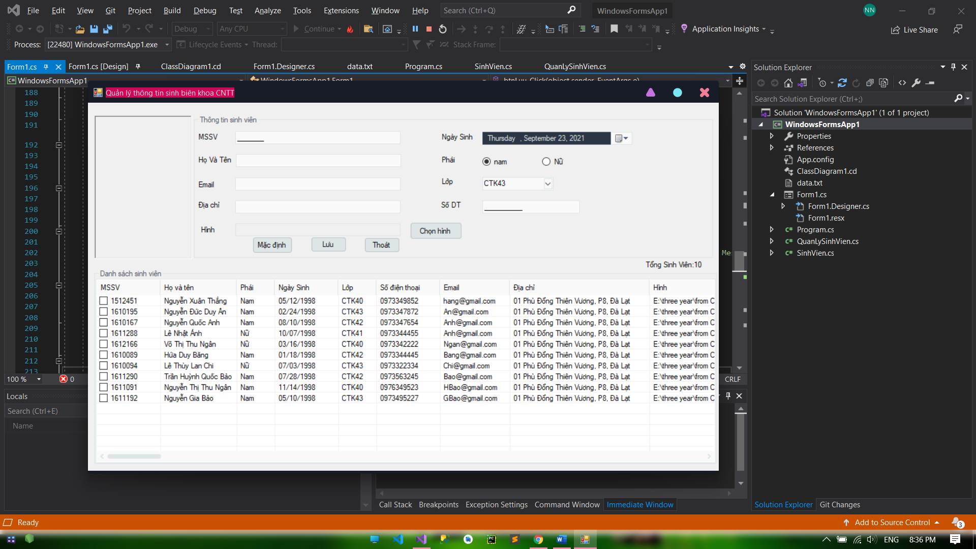

Click vào xóa sinh viên ( cho phép xóa một hoặc nhiều sinh viên cùng lúc)

Xóa Sinh viên Nguyễn Gia Bảo

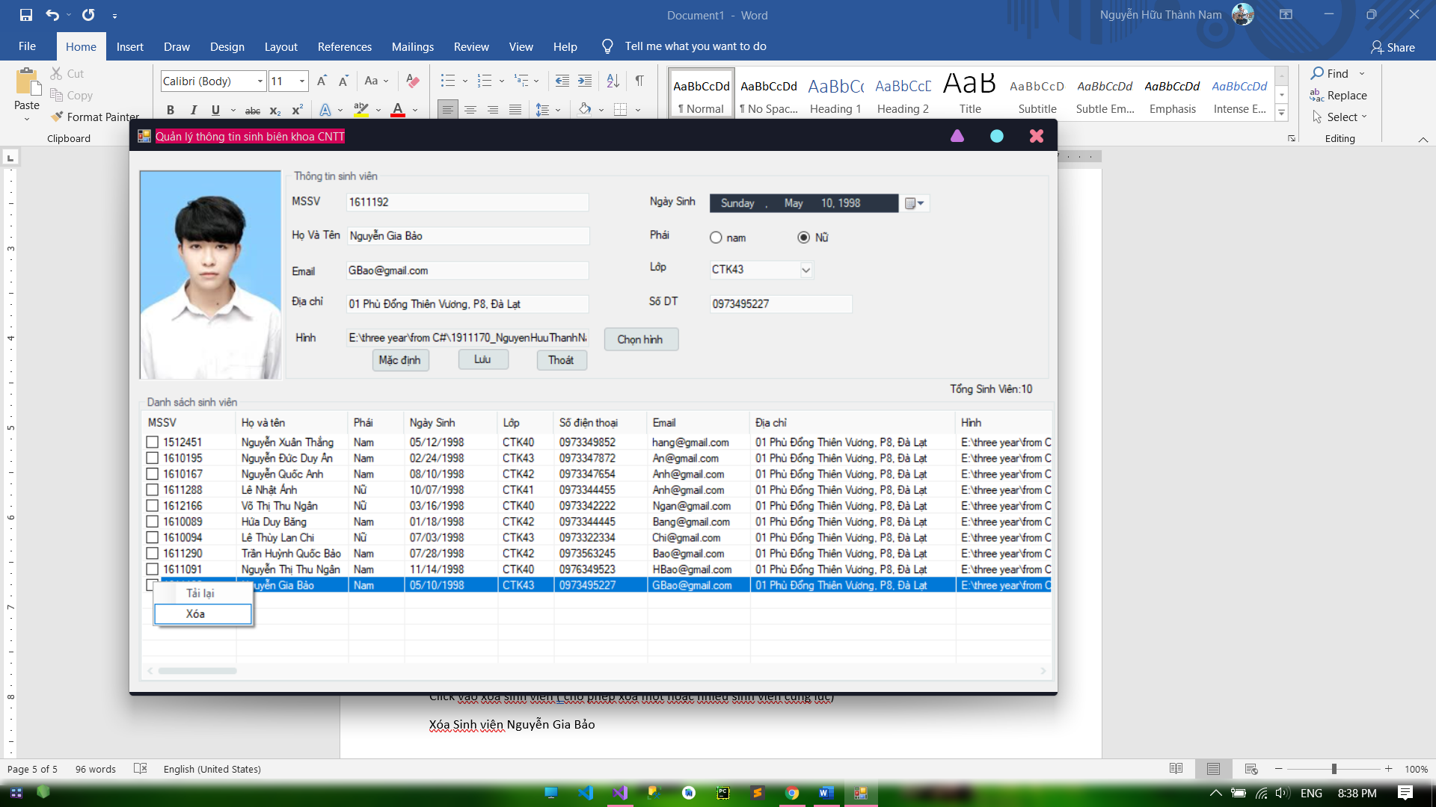

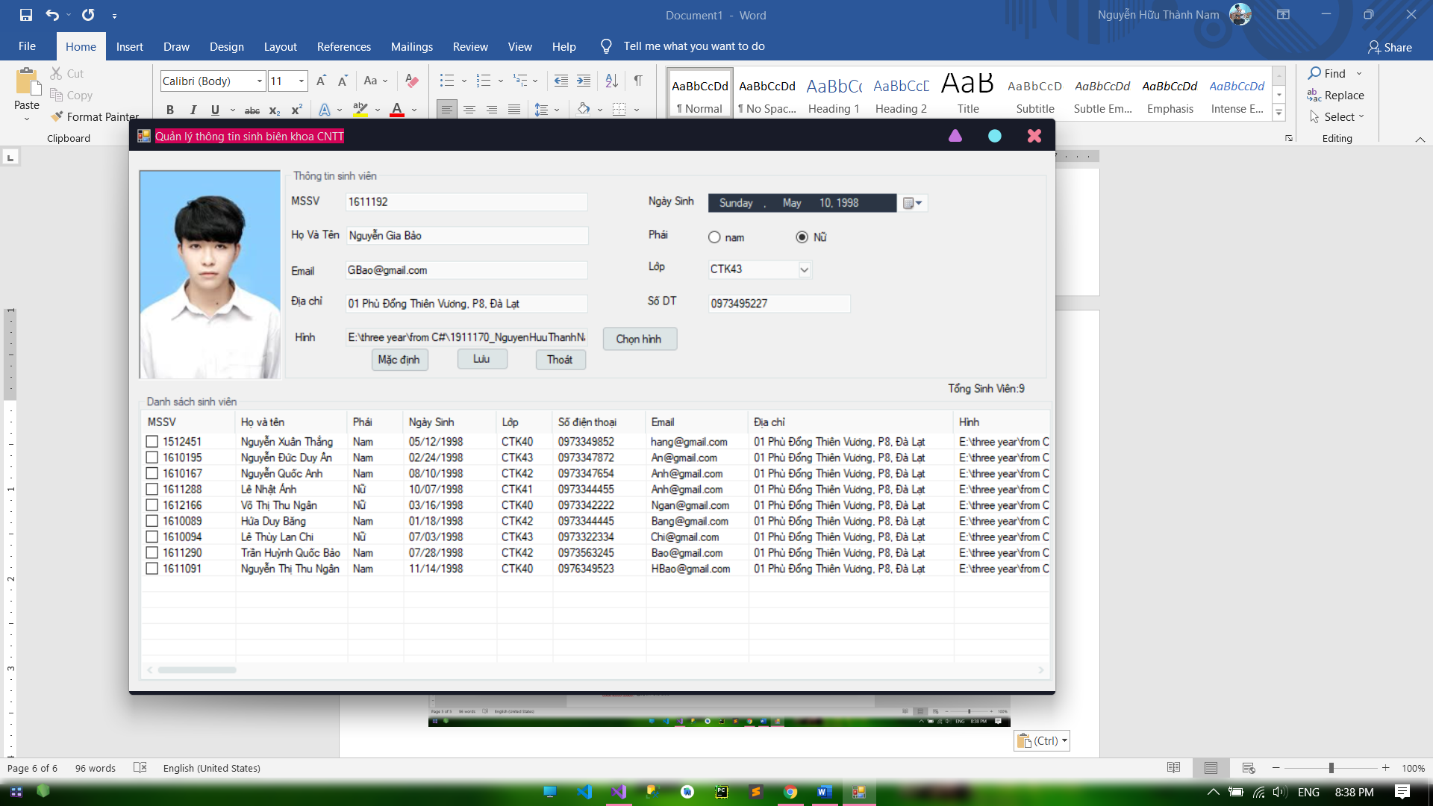

Xóa 2 sinh viên Thu Ngân và Duy Ân ở đầu danh sách

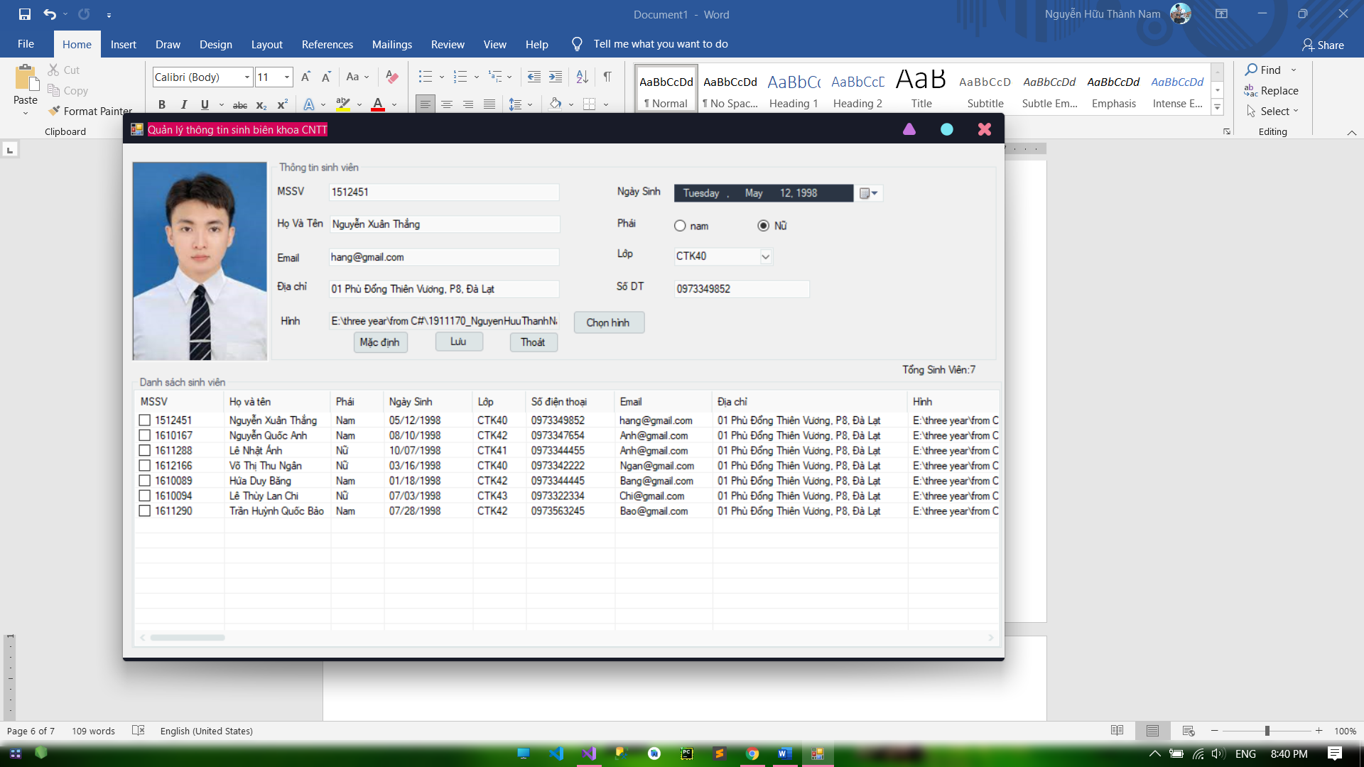

Khi nhấn Thoát và nút X trên form

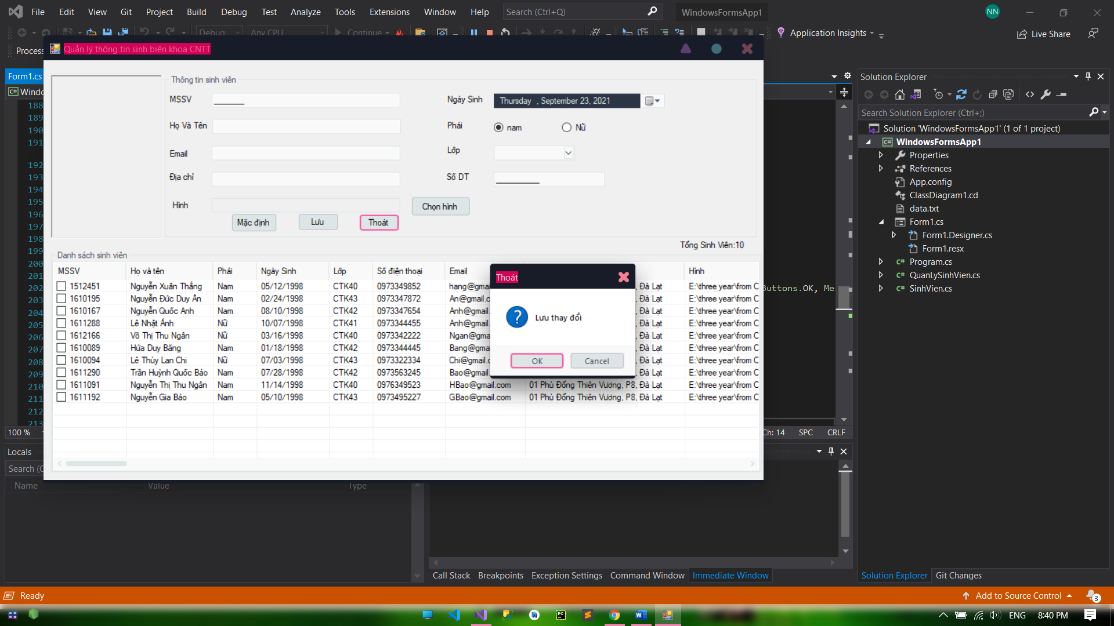

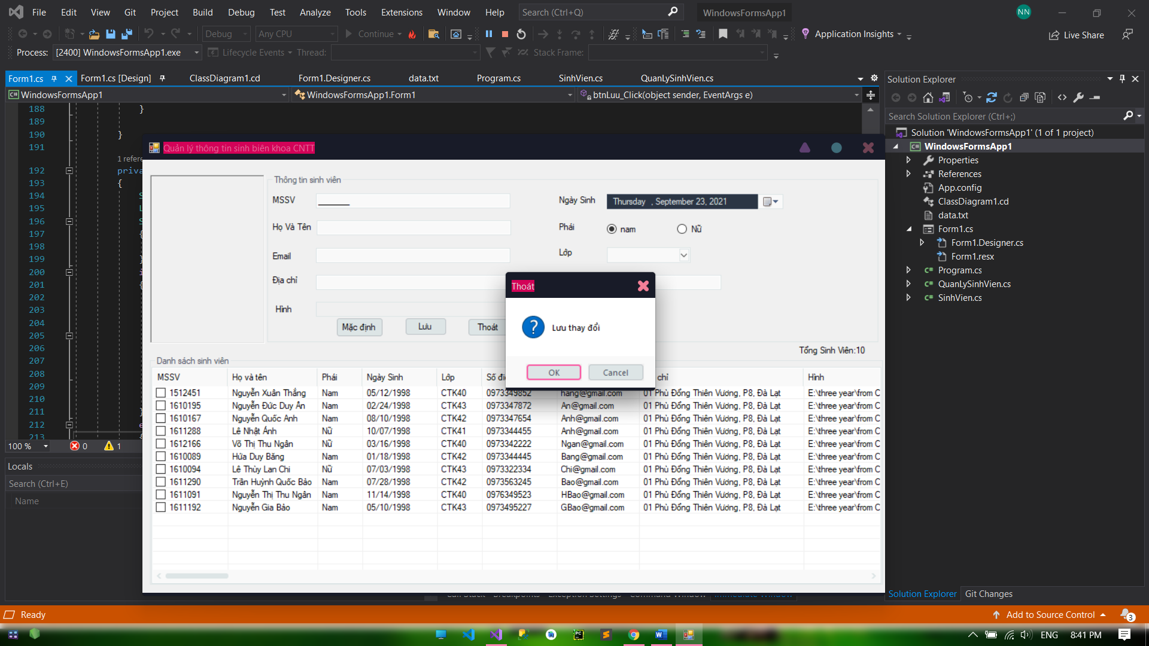

Nhấn cacel sẽ thoát

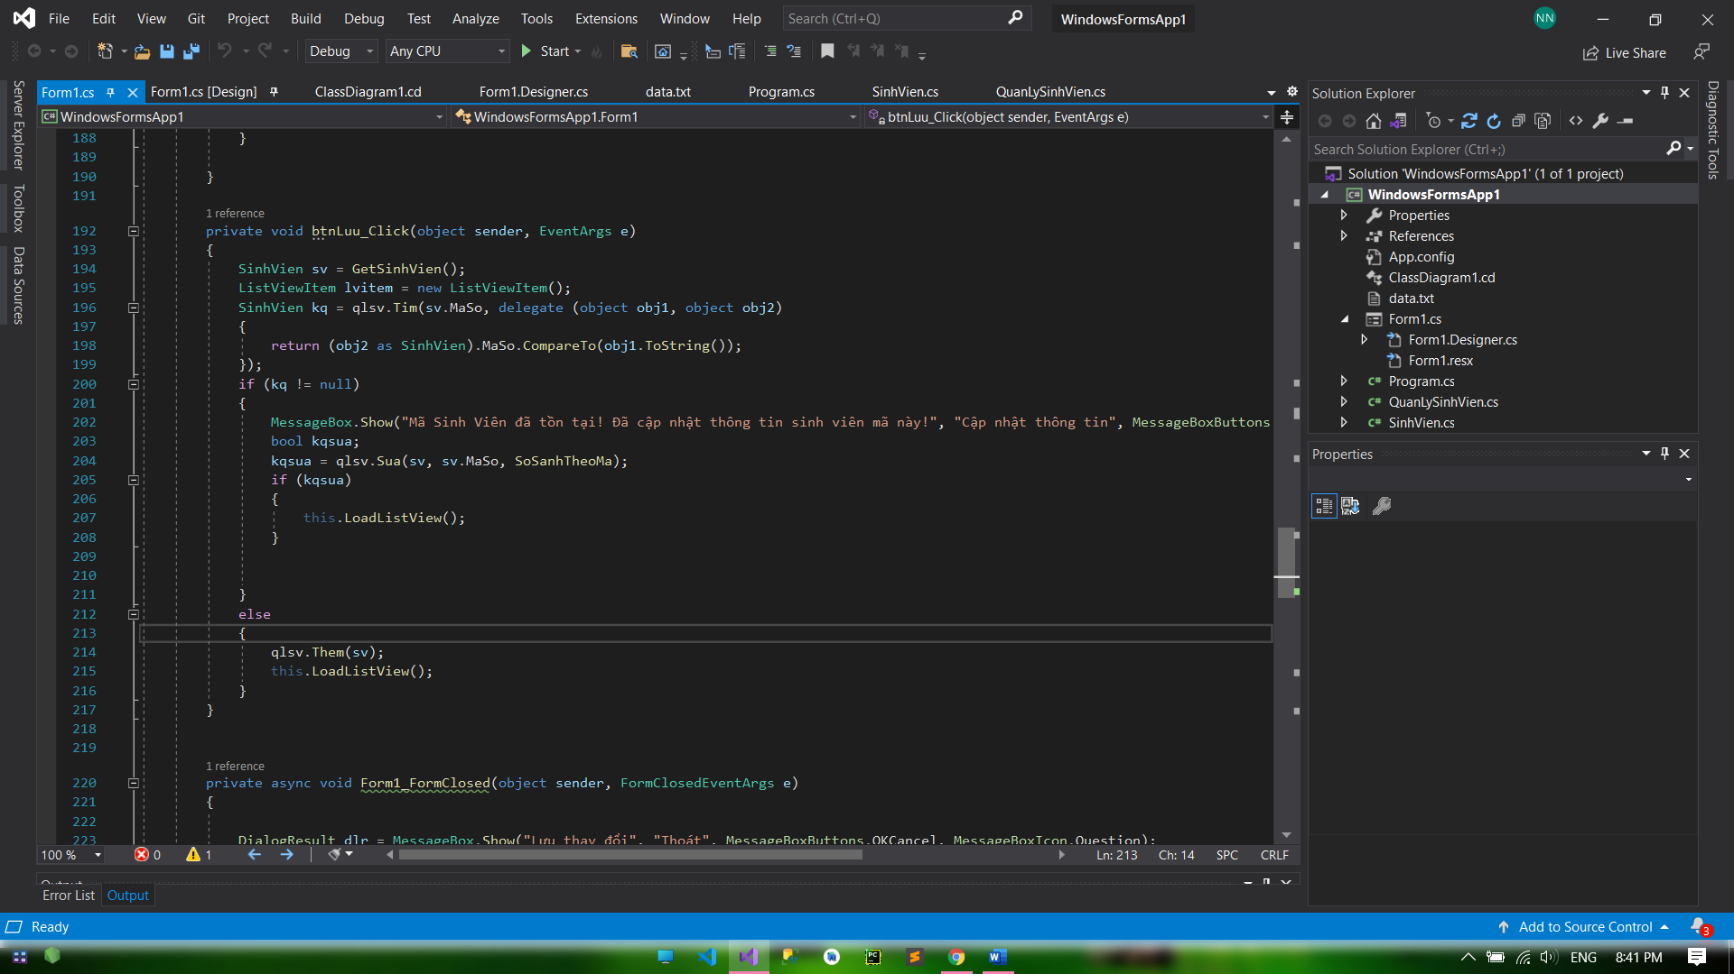

Nhấn ok xuất hiện hộp lưu file

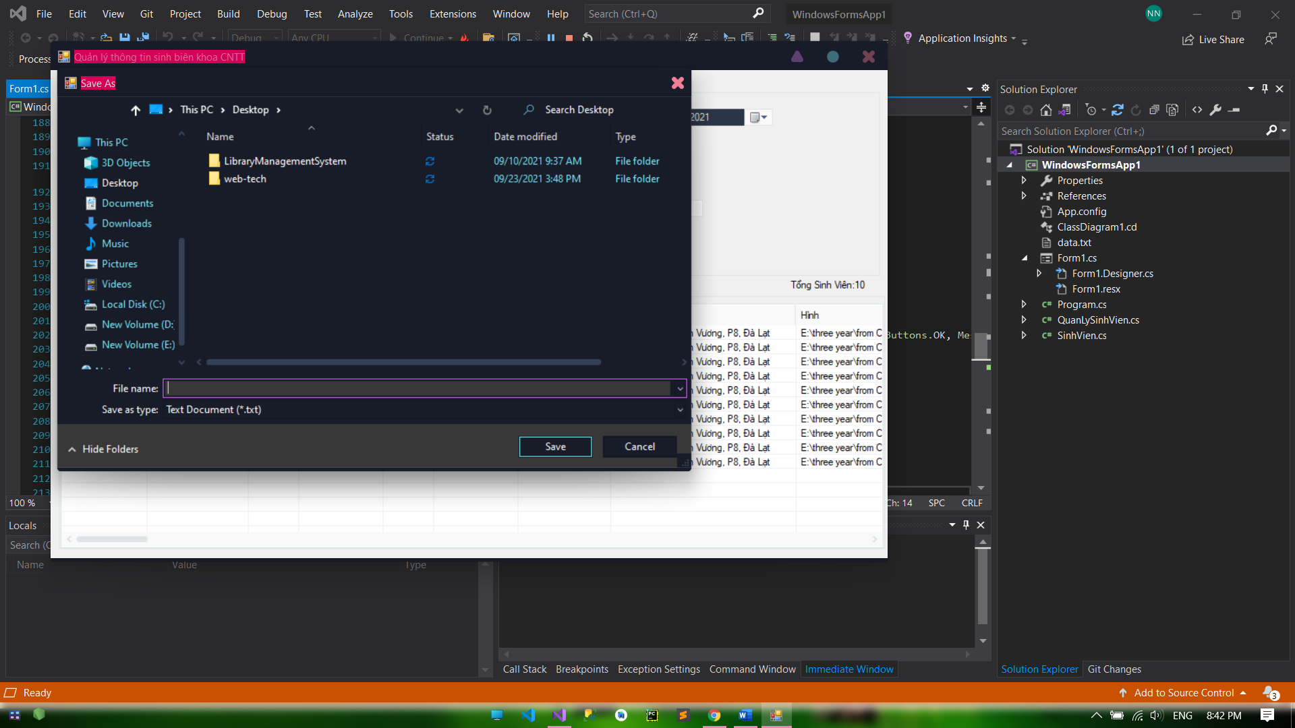

Lưu desktop với tên 123

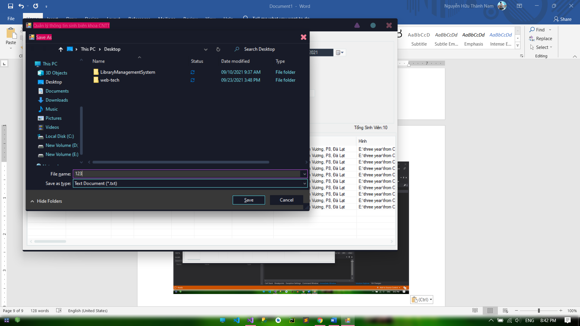

File 123.txt xuất hiện và có nội dung danh sách sinh viên bên trong

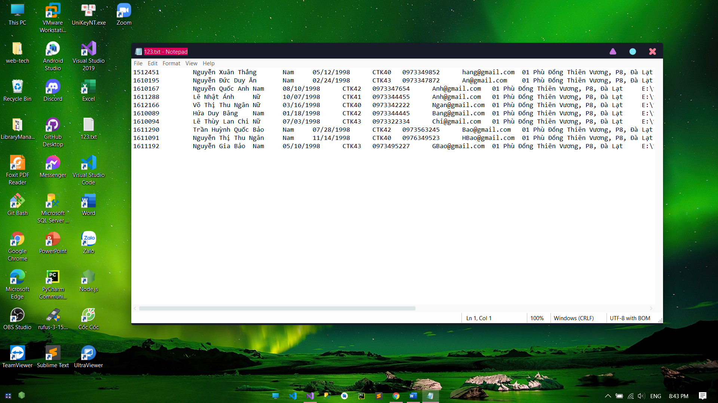

Class Diagram

